細案

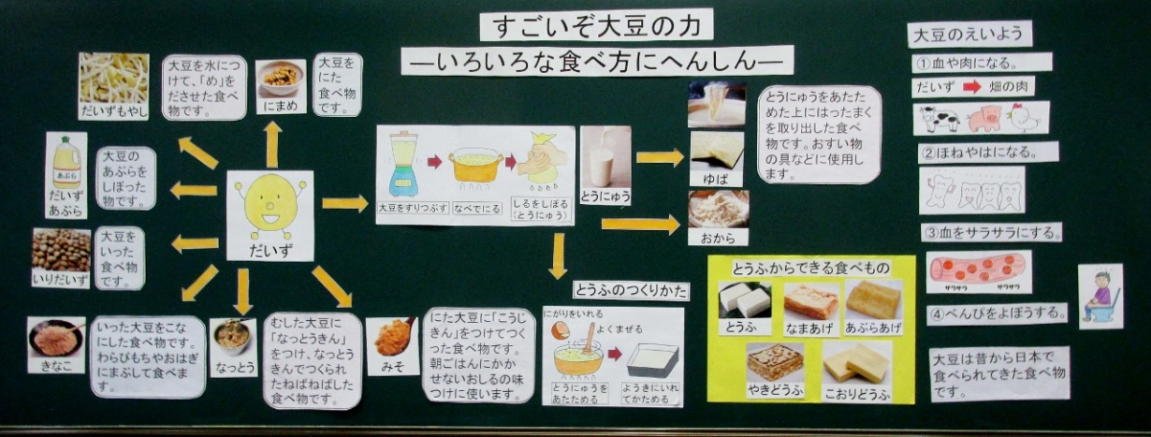

○「今日の給食に出ている食べ物で大豆から作られているものは何ですか」

(児童)「とうふ」

〇「豆腐の他にも大豆からいろいろな食べ物ができます」

(だいずの周りに「にまめ」「だいずもやし」「だいずあぶら」「いりだいず」

「きなこ」「なっとう」「みそ」の写真を掲示し、加工の過程や関係がわかるよう

「**→」**も掲示)

○「大豆からできる食べ物の写真を掲示しました。これからそれぞれの食べ物の作り方のクイズをします。どの食べ物か答えてください」(作り方のカード読む)

➀「大豆を煮た食べ物です」　　　　　　　　　　　　②「大豆を水につけて「め」をださせた

(児童) にまめ　　　　　　　　　　　　　　　　　　　食べ物です」

(作り方カードを掲示)　　　　　　　　　　　　　 (児童) (だいず)もやし(作り方カードを掲示)

③「大豆の油をしぼった食べ物です」　　　　　　　　➃「大豆に熱を加えていった食べ物です」

(児童) 大豆あぶら(作り方カードを掲示) 　　　　　　(児童) いりだいず(作り方カードを掲示)

➄「いった大豆を粉にした食べ物です。

わらびもちやおはぎにまぶして食べます」　。

(児童) きなこ(作り方カードを掲示)

⑥「蒸した大豆に「納豆菌」を付け、納豆菌の力

で作られる、ネバネバした食べ物です」

(児童) なっとう(作り方カードを掲示)

⑦「煮た大豆に「」を付けて作る食べ物です。

朝のご飯に欠かせないお汁の味付けになります」

(児童)みそ (作り方カードを掲示)

〇「それでは大豆から作られる、その他の食べ物を紹介

します。水を吸い込んだ大豆をすりつぶし、水を加えて

煮ます。その後、布を使って中身を絞り出したものが

豆乳」です。

(「**→」**と作り方の絵と豆乳の写真を掲示)

「豆乳を絞った後の残りの白い色の食べ物が「おから」です。

ごま油で炒めて、砂糖、しょうゆで味付けして食べます」

(「**→」**と写真を掲示)

「豆乳を温めると薄い膜が張ります。それをすくって取り出して、

乾燥させたものが「ゆば」です。お吸い物などの具になります」

(「→」とゆばの写真、作り方カードを掲示)

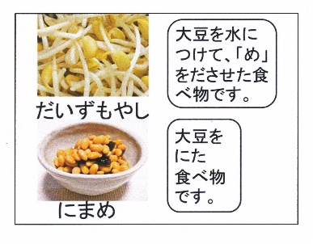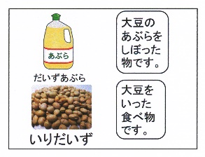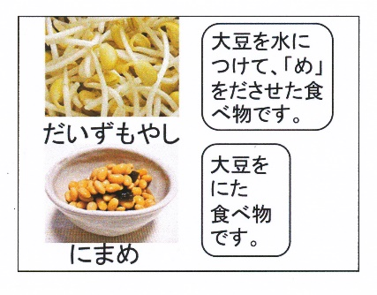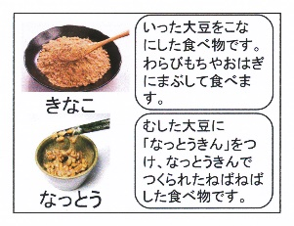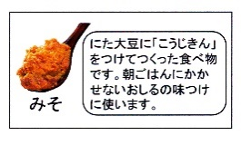

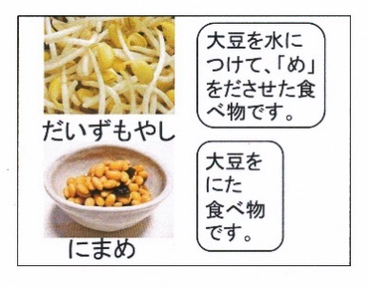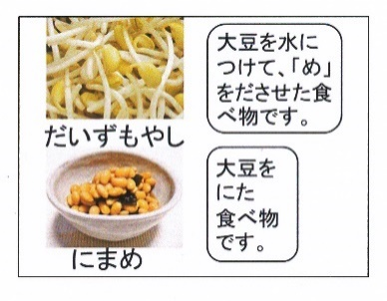

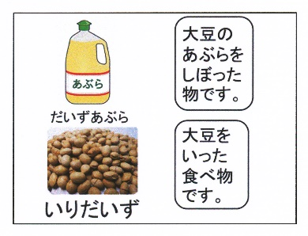



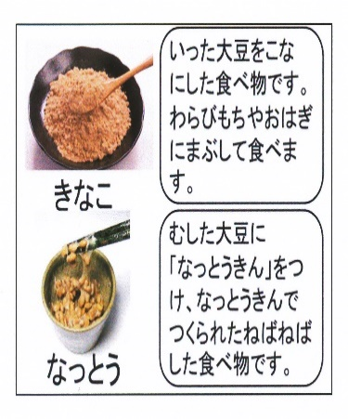

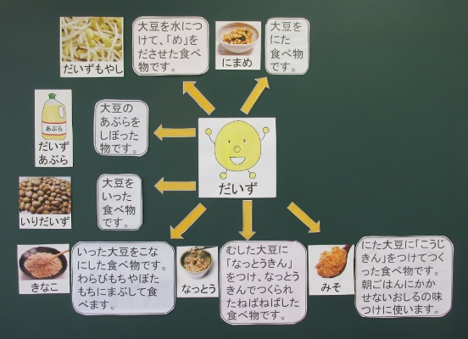

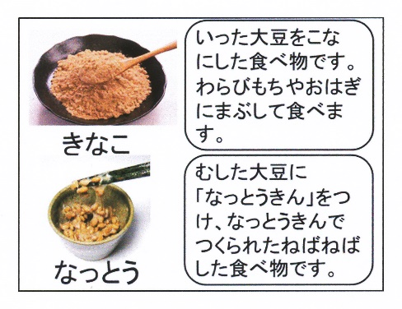

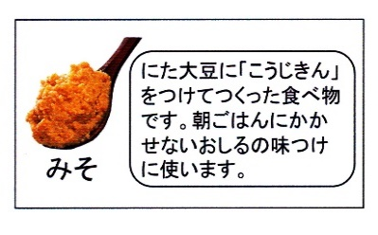

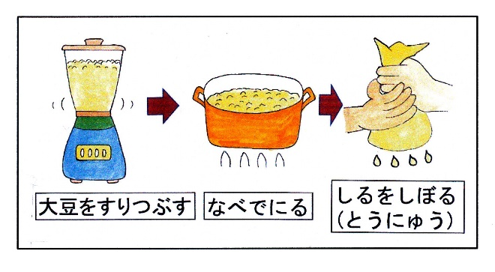

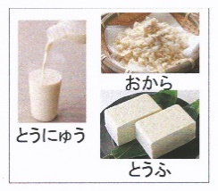

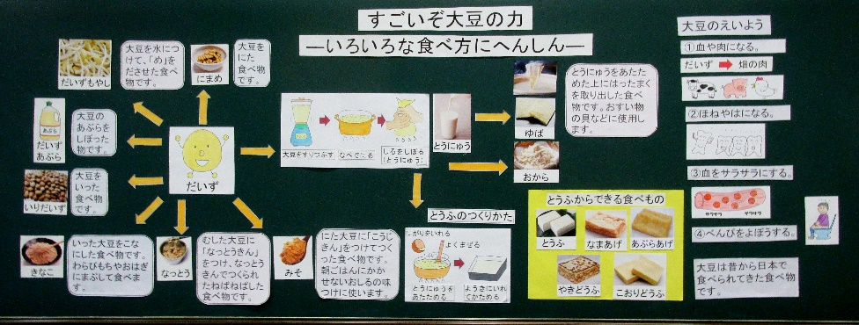

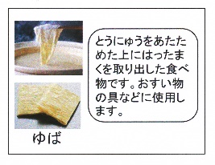

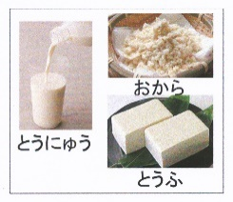

「豆乳を温めて、にがりを加えてよく混ぜて固めた食べ物が「豆腐」です」

(「→」と作り方の絵を掲示)

(黄色の模造紙を掲示、模造紙の中に)

「豆腐(写真を掲示)からできる食べ物は、

豆腐を厚く切って油で揚げた「生揚げ（厚揚げ）」(写真を掲示)、

豆腐を薄く切って油で揚げた「油揚げ」(写真を掲示)、

豆腐を焼いた「焼き豆腐」(写真を掲示)、

豆腐を凍らせて乾燥させた「凍り豆腐」(写真を掲示)などがあります」

「昔の人は大豆をこんなにいろいろな食べ物に作り替えて食べてきました」

○「大豆の栄養について考えましょう。大豆は何色の食べ物ですか」

(児童)「赤色の食べ物」

➀「血や肉になります」(文字・絵を掲示)

「大豆は血や肉になる赤色の食べ物ですね。大豆は畑で育つ植物ですが、牛や豚や

鶏などの動物の肉に負けないぐらい血や肉になる栄養がたくさんあるので、畑の肉

といわれています。その他にも、」

②「骨や歯を作るもとになります」(文字・絵を掲示)

「大豆は歯や骨を作るもとになる、カルシウムが牛乳と同じぐらいたくさんあります」

③「血をサラサラにします」(文字・絵を掲示)

「大豆に含まれるサポニンというものがドロドロになった血液をサラサラにする

はたらきがあるといわれています」

➃「便秘予防になります」(文字・絵を掲示)

「大豆はうんちのもとになる食物繊維がたくさん入っています。大豆を食べると

便秘予防になります」

○「こんなにたくさんの栄養がある大豆は大変バランスのよい食品です。昔の人は

大豆の素晴らしい栄養を知っていました。そこで、いろいろな食べ物に作り変えて

食べてきたことがわかりますね」

(大豆は昔から日本で食べられてきた食べ物です。のカードを掲示)

(児童)「わかった」

○「給食にでた大豆や大豆製品を残さず食べるようにしましょう。家でも大豆や

大豆製品を食べるようにしましょう」

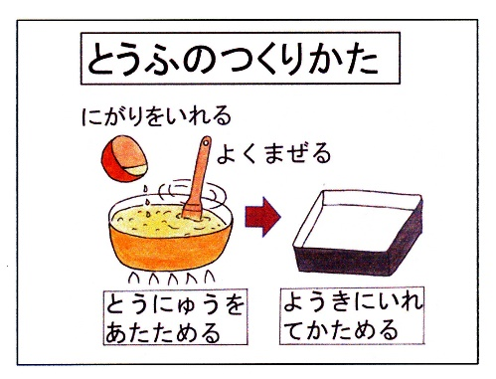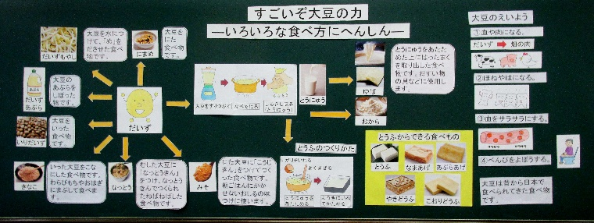

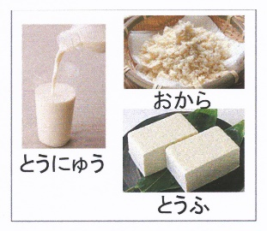

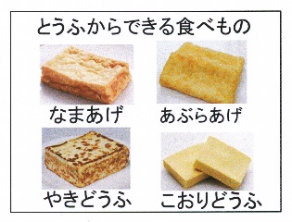

大豆のえいよう

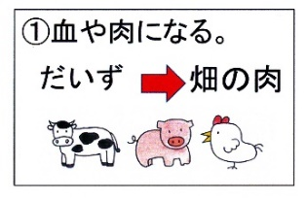

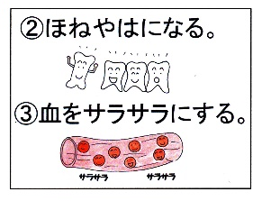



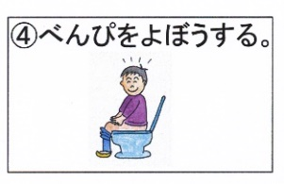

大豆は昔から日本で食べられてきた食べ物です。

授業のコツ

**①学校給食に登場する大豆の加工品を考えさせる**

学校給食に登場する大豆からできる食べ物の写真を見せて、作り方のカードからどの食べ物かを考えさせることで大豆の加工品に興味を高めさせる。

**②「豆乳」と「とうふ」の作り方や加工品を知らせる**

大豆から作る豆乳の作り方と、豆乳の搾りかすのおから、豆乳の加工品のゆば、豆乳から作る豆腐の作り方とさらに豆腐から作られる加工品を知らせることで、昔の人は大豆をいろいろな食べ物に作り変えて工夫して食べてきたことを理解させる。

**③大豆の豊富な栄養について絵で知らせる**

大豆はさまざまな栄養があることを絵にして知らせることで理解しやすくなる。また、昔の人は大豆の素晴らしい栄養を知っていたこと。大豆はいろいろな食べ物に作り変えられ、食べ方も工夫されて、食べ続けられてきた伝統食であることに気づかせる事で、大豆や大豆製品を食べる意欲を高めさせる。

**④他の教科と関連性を持たせた指導をする。**

「すがたをかえる大豆」「食べ物はかせになろう」（光村図書国語３年下「あおぞら」）など、大豆に関する授業を実施した後に指導することで、より興味関心の高まる指導ができる。

**➄大豆や大豆食品を使用した給食実施日に指導する。**